|  |  |
| --- | --- |
| **ĐẠI HỌC QUỐC GIA HÀ NỘI**  **TRƯỜNG ĐẠI HỌC KHOA HỌC TỰ NHIÊN**  **ĐỀ CHÍNH THỨC** | **ĐỀ THI TUYỂN SINH VÀO LỚP 10**  **TRƯỜNG THPT CHUYÊN KHTN NĂM 2023** |

**MÔN THI: TOÁN (cho tất cả các thí sinh)**

**Thời gian làm bài: 120 phút (không kể thời gian phát đề)**

**Câu I. (3,5 điểm):**

**1)** Giải phương trình

$\sqrt{x^{2}+6x+2023}+\sqrt{x+3}=\sqrt{x^{2}+5x+2025}+\sqrt{5}.$

**2)** Giải hệ phương trình:

$\left\{\begin{matrix}\left(x+6y\right)\left(3x+2y\right)=12 \\ {2x}^{3}+{6y}^{3}+15x^{2}y+{19y}^{2}x=x+6y=12\end{matrix}\right.$

**Câu II. (2,5 điểm):**

**1)** Giả sử n là số nguyên sao cho 3 $n^{2 }$–1011 chia hết cho 1008. Chứng minh rằng n - 1 chia hết cho 48.

**2)** Với a, b, c là các số dương thỏa mãn điều kiện ab + bc + ca = 1 Chứng minh rằng

$\left(1+\frac{1}{1+a^{2}}\right)\left(1+\frac{1}{1+b^{2}}\right)\left(1+\frac{1}{1+c^{2}}\right)>4$

**Câu III. (3 điểm):**

Cho hai đường tròn (O) và (O') cố định cắt nhau tại A và B sao cho O nằm ngoài (O) và o' nằm ngoài (O) Trên đường tròn (O) lấy điểm P di chuyển sao cho P nằm trong đường tròn (O). Đường thẳng AP cắt (O) tại C khác A.

**1)** Chứng minh rằng hai tam giác OBP và O'BC đồng dạng.

**2)** Gọi Q là giao điểm của hai đường thẳng OP và O'C. Chứng minh rằng $\hat{QBC}+\hat{ABP}=90°$

**3)** Lấy điểm D thuộc (O) sao cho AD vuông góc O'C. Chứng minh rằng trung điểm của đoạn thẳng DQ luôn nằm trên một đường tròn cố định khi P thay đổi.

**Câu IV. (1 điểm):**

Giả sử A là tập hợp con của tập hợp gồm 30 số tự nhiên đầu tiên {0,1,2,3,...,29} sao cho với k nguyên bất kỳ, a ,b $∈$ A bất kỳ (có thể a = b ) thì a + b + 30k không là tích của hai số nguyên liên tiếp. Chứng minh rằng số phần tử của tập hợp A nhỏ hơn hoặc bằng 10.

----------------------------HẾT----------------------------

**II: PHẦN LỜI GIẢI**

**Câu I: (3,5 điểm):**

**1.** Điều kiện xác định: $x≥-3$

**Cách 1.** Xét $x>2$ thì vì $\left(x^{2}+6x+2023\right)-\left(x^{2}+5x+2025\right)=x-2>0 và \left(x+3\right)-5=x-2>0$ nên suy ra

$\sqrt{x^{2}+6x+2023}+\sqrt{x+3}≥\sqrt{x^{2}+5x+2025}+\sqrt{5}$

Tương tự nếu $-3≤x<-2$ thì

$\sqrt{x^{2}+6x+2023}+\sqrt{x+3}≤\sqrt{x^{2}+5x+2025}+\sqrt{5}.$

Do đó, ta phải có x = 2 và nghiệm này thoả mãn điều kiện xác định.

Vậy x = 2 là nghiệm duy nhất của phương trình

**Cách 2.** Phương trình đã cho có thể viết lại thành

$\sqrt{x^{2}+6x+2023}-\sqrt{5}=\sqrt{x^{2}+5x+2025}-\sqrt{x+3}$

Giả sử hai vế cùng dấu, bình phương hai vế và rút gọn, ta được:

$\sqrt{5(x^{2}+6x+2023)}=\sqrt{{(x}^{2}+5x+2025)(x+3)}$

Bình phương một lần nữa, khai triển và rút gọn, ta được

$\left(x-2\right)\left(x^{2}+5x+2020\right)=0$

Vì $x^{2}+5x+2020=0$ vô nghiệm nên x = 2 và nghiệm này thoả mãn.

Vậy, phương trình đã cho có nghiệm duy nhất x = 2

**2.** Biến đổi phương trình thứ hai thành:

$\left(x+6y\right)\left({2x}^{2}+3xy+y^{2}+1\right)=12$

Kết hợp với phương trình thứ nhất ta suy ra

$\left(x+6y\right)\left(3x+2y\right)=(x+6y)({2x}^{2}+3xy+y^{2}+1)$

Mà ta thấy $x+6y≠0$ nên chia cả hai vế phương trình trên cho x + 6y ta được

$2x^{2}+3xy+y^{2}+1=3x+2y$

Biến đổi phương trình trên ta được

$0=2x^{2}+3xy+y^{2}-3x-2y+1$

$=\left(2x+y\right)\left(x+y\right)-\left(2x+y\right)-\left(x+y\right)+1$

$=(2x+y-1)(x+y-1)$

nên suy ra 2x + y - 1 = 0 hoặc x + y - 1 = 0

(x + 6 - 12x)(3x + 2 - 4x) = 12

• 2x + y - 1 = 0 thì ta có y = 1 - 2x Thay vào phương trình thứ nhất ta được Giải phương trình ta thu được các nghiệm (x, y) = (0, 1), $\left(\frac{28}{11},\frac{-45}{11}\right)$

• Nếu.x x + y - 1 = 0 thì ta có y = 1 - x Thay vào phương trình thứ nhất ta được

$\left(x+6-6x\right)\left(3x+2-2x\right)=12$

Giải phương trình ta thu được các nghiệm (x, y) = (0, 1), $\left(\frac{-4}{5},\frac{9}{5}\right)$

Vậy, hệ đã cho có ba nghiệm (x, y) = (0, 1), $\left(\frac{28}{11},\frac{-45}{11}\right)$, $\left(\frac{-4}{5},\frac{9}{5}\right)$

**Bài 2: (2,5 điểm):**

**1.** Ta có các biến đổi sau 1008 | khi và chỉ khi 1008 | tương đương với

336|

Vì 336 chia hết cho 16 mà $n^{2}+n+1=n\left(n+1\right)+1$ lẻ nên n - 1 chia hết cho 16.

Ngoài ra vì 336 chia hết cho 3 mà $n^{3}-n=n\left(n-1\right)\left(n+1\right)$ tích ba số nguyên liên tiếp chia hết cho 3 nên n - 1 chia hết cho 3.

Vì (3, 16) = 1 nên n − 1 chia hết cho 3.16 = 48 Phép chứng minh hoàn tất.

**2.** Ta cần chứng minh

$\left(1+\frac{1}{1+a^{2}}\right)\left(1+\frac{1}{1+b^{2}}\right)\left(1+\frac{1}{1+c^{2}}\right)>4$ (1)

Ta biến đổi tương đương bất đẳng thức (1) như sau.

(1) $⟺\left(\frac{2+a^{2}}{1+a^{2}}\right)\left(\frac{2+b^{2}}{1+b^{2}}\right)\left(\frac{2+c^{2}}{1+c^{2}}\right)>4$

$⟺\left(2+a^{2}\right)\left(2+b^{2}\right)\left(2+c^{2}\right)>4(1+a^{2})(1+b^{2})(1+c^{2})$

$⟺3{\left(abc\right)}^{2}+2\left(a^{2}b^{2}+b^{2}c^{2}+c^{2}a^{2}\right)<4$

$⟺3{\left(abc\right)}^{2}+2\left({\left(ab+bc+ca\right)}^{2}-2abc(a+b+c)\right)<4$

$⟺3{\left(abc\right)}^{2}+2\left(1-2abc(a+b+c)\right)<4$

$⟺3{\left(abc\right)}^{2}-4abc\left(a+b+c\right)<2$ (2)

Theo bất đẳng thức AM – GM giả thiết ta có $1=ab+bc+ca≥3\sqrt[3]{a^{2}b^{2}c^{2}}$ kéo theo $3{(abc)}^{2}≤\frac{1}{9}<2$. Suy ra bất đẳng thức (2) đúng và bài toán được chứng minh.

**Bài 3 : (3,0 điểm):**

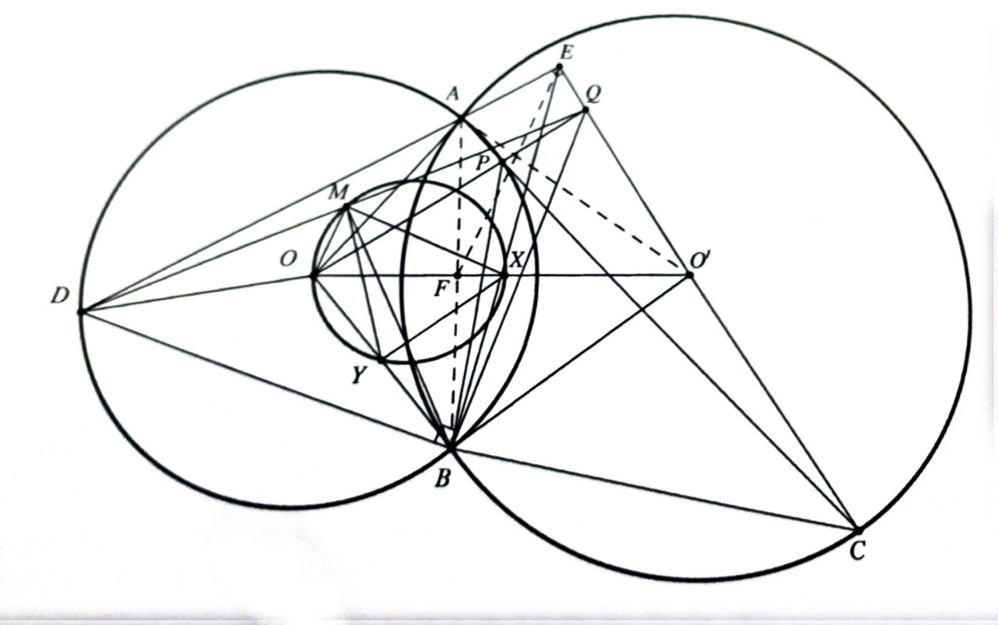

**1.** Ta có $\hat{BOP}=2\hat{BAP}=2\hat{BAC}=\hat{BO'C}.$ Kết hợp với $\frac{OB}{OP}=\frac{O'B}{O'C}=1$ ta thu được $∆ OBP \sim ∆ O^{'}BC.$

**2.** Vì $∆ OBP \sim ∆ O^{'}BC$ nên ta được $\hat{OPB}=\hat{O'CB}$. Từ đó kéo theo tứ giác BCQP nội tiếp. Do đó, $\hat{QBC}=\hat{QPC}=\hat{OPA}$. Hơn nữa, vì $∆ OAP$ cân tại O nên ta được $\frac{1}{2}\hat{AOP}+\hat{OPA}=90°$. Như vậy,

$\hat{QBC}+\hat{ABP}=\hat{OPA}+\frac{1}{2}\hat{AOP}=90°$

**3.** Gọi M là trung điểm của DQ. Đặt AD $∩O^{'}C$ = E . Vì các tứ giác BCQP và ADBP nội tiếp nên ta được $\hat{BQC}=\hat{BPC}=\hat{ADB}=\hat{EDB}$. vì thế tứ giác BDEQ nội tiếp đường tròn đường kính DQ (với tâm đường tròn là M). Do đó, ta được

$\hat{BMO}=\frac{1}{2}\hat{DMB}=\hat{DEB}=\hat{AEB}.$

Mặt khác, ta cũng có

$\hat{BOM}=180°-\frac{1}{2}\hat{BOD}=180°-\hat{BAD}=\hat{BAE}$

Như vậy, ta được $∆ OBM \sim ∆ ABE$ (g.g) . Gọi F,X,Y lần lượt là trung điểm của AB, OO', OB. Khi đó, MY và EF là các đường trung tuyến tương ứng của $∆$ OBM và $∆$ ABE, vì thế ta được $∆ OMY \sim ∆ AEF$ Kết hợp với việc tứ giác AEO' F nội tiếp ( Vì $\hat{AEO'}=\hat{AFO^{'}=}$ 90°), XY là đường trung bình của $∆$ OBO’ và sử dụng tính đối xứng, ta được

$\hat{OMY}=\hat{AEF}=\hat{AO'F}=\hat{AO'O}=\hat{BO'O}=\hat{OXY}$

Như vậy, tứ giác OMXY nội tiếp. Mặt khác, vì, O,B, O’ là các điểm cố định nên X,Y cũng là các điểm cố định. Do vậy, điểm M luôn chạy trên đường tròn (OXY) cố định.

**Bài 4 : (1,0 điểm):**

**Cách 1.** Trước hết ta loại các số mà bản thân nó không thể xuất hiện trong A, bao gồm:

* Các số có dạng $\frac{n(n+1)}{2}:$ 0 ,1,3,6,10,15,24,28;
* Các số có dạng $\frac{n\left(n+1\right)+30}{2}$: 16,18,25;
* Các số có dạng $\frac{n\left(n+1\right)-30}{2}$: 13.

Đối với các số còn lại, ta ghép cặp chúng như sau:

(2, 4), (5, 7), (8, 12), (9, 11), (19, 23), (20, 22), (24, 26), (27, 29), 14, 17

(gồm 8 cặp số và 2 số lẻ không trong cặp nào). Ta thấy các số không cùng một cặp không thể cùng thuộc A, cho nên A chỉ chứa đúng một số trong mỗi cặp. Do đó A chỉ có tối đa 10 phần tử.

**Cách 2.** Với hai số nguyên liên tiếp a, a + 1 ta có a (a + 1) $≡$ 0,2,6,12,20,26 (mod 30). Với a $∈$ A xét b = a và k = 0 ta có 2a không đồng dư với 0, 2, 6, 12, 20, 26 (mod 30) nên a không đồng dư với 0, 1, 3, 6, 10, 13, 15, 16, 18, 21,25,28 (mod 30). Suy ra

A $∁$ B = {2.4, 5, 7, 8, 9, 11, 12, 14, 17, 19, 20, 22, 23, 24, 26, 27, 29}

và nếu phân hoạch B thành 10 tập

{2, 4}, {5, 7},{8, 12}, {11, 9}, {14, 22},{17, 19}, {20}, {23, 2}, {24, 26}, {29}

thì mỗi tập con này chứa nhiều nhất một phần tử của A. Do đó, A chứa tối đa 10 phần tử. Thực ra ta có thể chứng minh được số phần tử của A nhiều nhất bằng 10, chỉ cần chọn

A = {2, 5, 8, 11, 14, 17, 20, 23, 26, 29} .